在线抵押无纸化业务

用户手册

广东南方数码科技股份有限公司

系统简介

系统功能
在线抵押无纸化业务是在云抵押业务的基础上，通过中心登记平台与金融机构业务数据共享，配置电子签章、CA认证、智能面签设备等技术保障。对申请书、合同表、审批表等登记材料通过人证比对、电子印章、电子签名、指纹采集等技术手段合成电子材料，并对签名、指纹进行CA事件注记保障业务安全。生成档案目录形成电子档案，全过程可查阅，实现全程无纸化升级。

硬件要求
为适应互联网+不动产抵押登记系统无纸化模式，实现无纸化的电子签名，入网金融机构找中心技术指导自行选购智能面签终端，智能面签终端需实现与在线抵押系统对接。智能面签平台部署完成后，该供应商与不动产登记中心签订相关服务保障协议（不涉及费用），将平台纳入不动产登记中心统一管理机制，实现中心与入网金融机构共同管理。
无纸化系统升级后金融机构端所配备设备如下：（均由金融机构自行采购）
1、智慧面签终端机
2、自行选择双录设备（目前已对接品牌：海康威视、大华）
3、CA证书
4、2到5M专线一到两条

操作环境配置

插件的安装
入网银行一般会有专业的技术人员安排进行设备安装及配置。

CA插件的安装
应用CA数字认证书，需要安装CA插件。登录的时候，系统会自行检测插件安装情况。
CA插件安装包名为，可在抵押云贷申请系统首页下方相关下载处下载安装包安装即可。
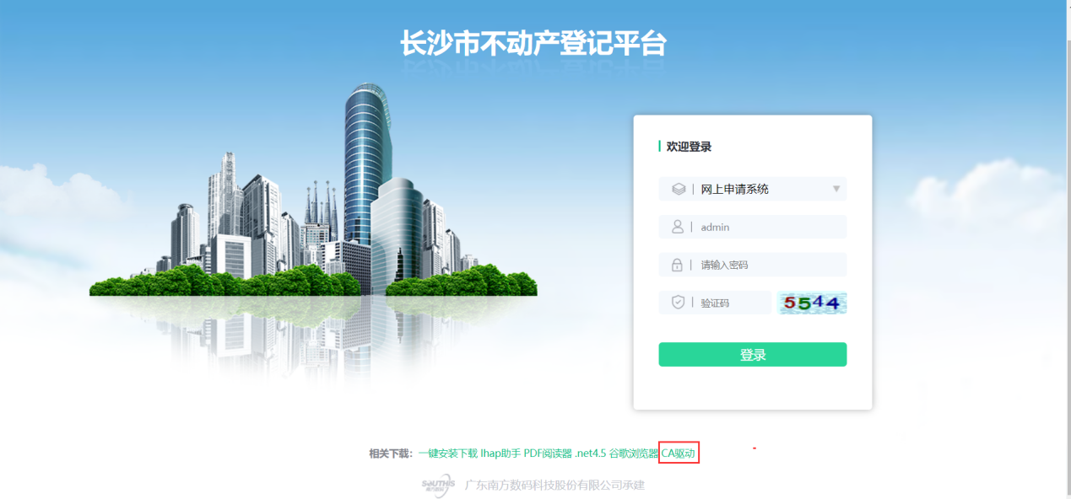

系统助手的安装及配置
在线抵押无纸化业务需调用智能面签设备，所以需要安装最新版的ihap助手，安装时路径采用默认路径安装。
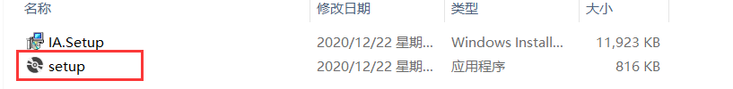
ihap助手安装完成后，需进入安装目录“C:\Program Files (x86)\SouthGIS\Ihap助手” 下，找到，右键单击，选择属性-兼容性，勾选以管理员身份运行。
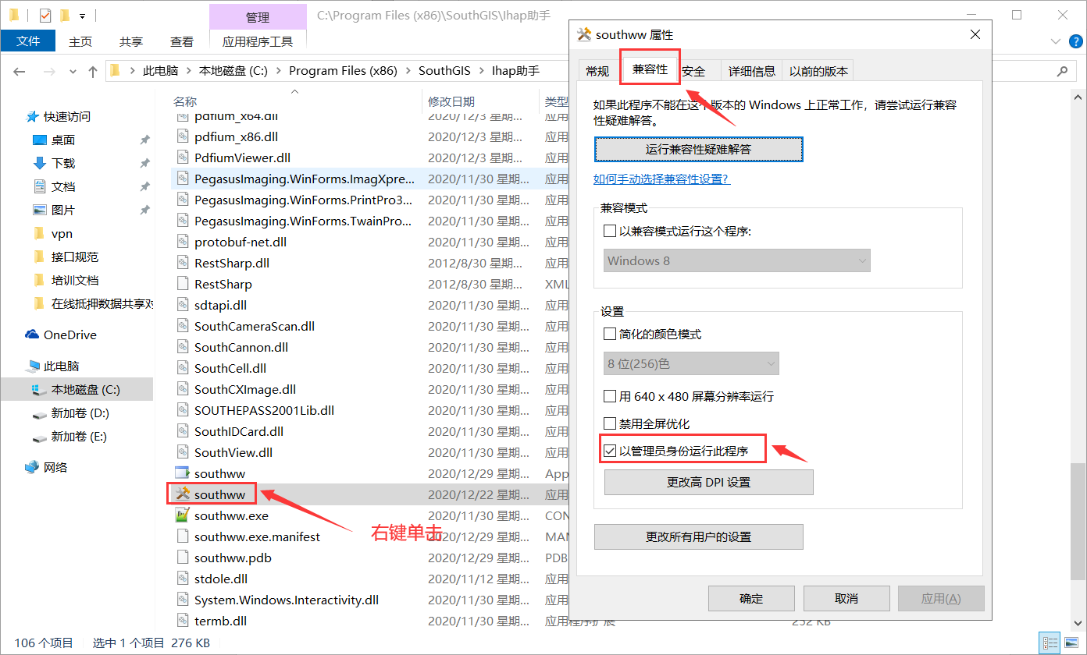
首次运行ihap助手需进行设置，点击右上角设置-设备设置-通用配置，按下图进行设置，身份证读卡器选择“长沙面签设备”，加密狗类型选择“湖南长沙CA”，高拍仪选择“长沙面签”，双录设备根据银行自行采购的品牌选择大华或者海康威视。
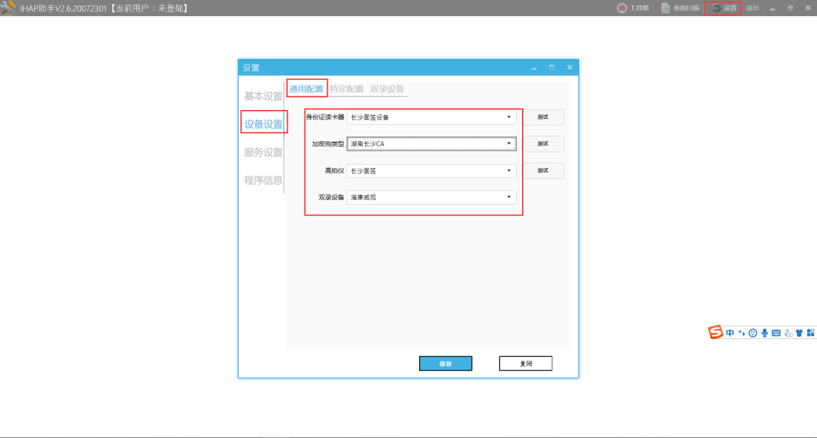

本系统支持的浏览器
为保证顺利使用本系统推荐使用谷歌浏览器。

无纸化业务办理

最高额抵押权首次登记_无纸化

创建业务

点击左侧导航栏【业务】-【网上申请】-【在线抵押】-【抵押权首次登记（无纸化）】，选择【最高额抵押权设立登记_在线】业务，弹出查询产权信息界面。输入“权利人名称”、“不动产权证号”，点击【查询】。
查询出来的信息中包括了权利人信息和房屋信息，房屋信息中产权状态表示房屋产权目前的状态。
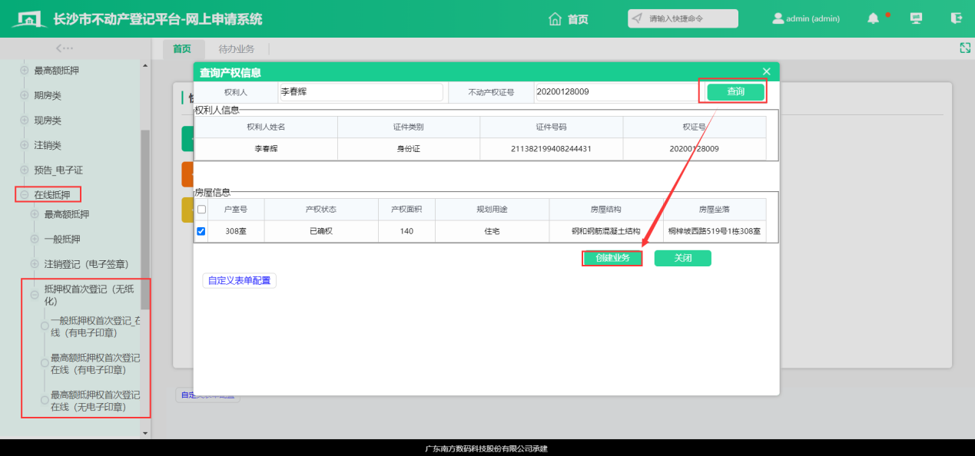
确认信息无误后点击【创建业务】。

抵押信息引入/录入
与不动产登记中心实现了数据共享对接的银行，可直接录入抵押合同号，然后点击【引入】按钮，引入抵押业务及人员信息，未实现数据共享的银行需操作人员手动录入抵押业务及人员信息。
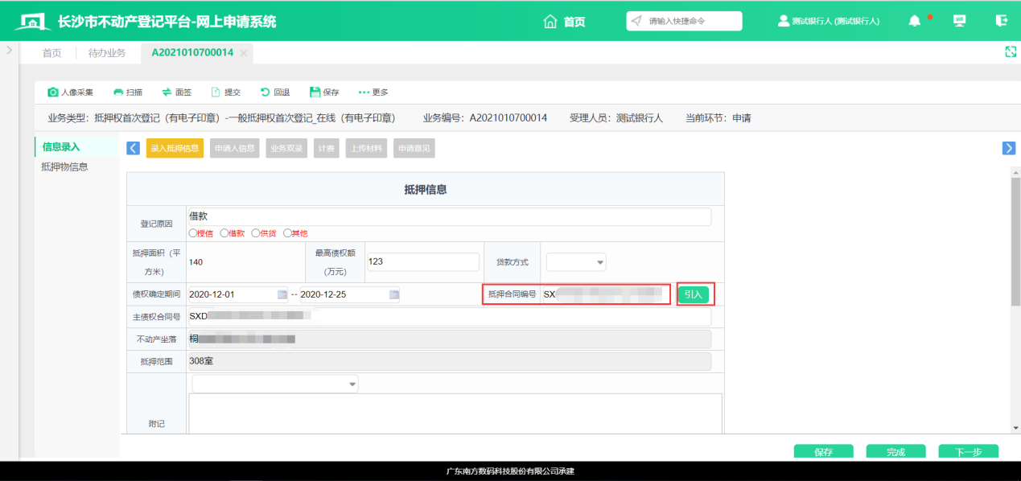

申请人信息录入
抵押信息录入之后，点击下一步，进入【申请人信息】环节，点击【复制申请人】按钮，将申请人信息复制过来后点击【详情】-【读卡】，如有代理人需要添加，选择对应的申请人点击【详情】找到代理人-【读卡】。
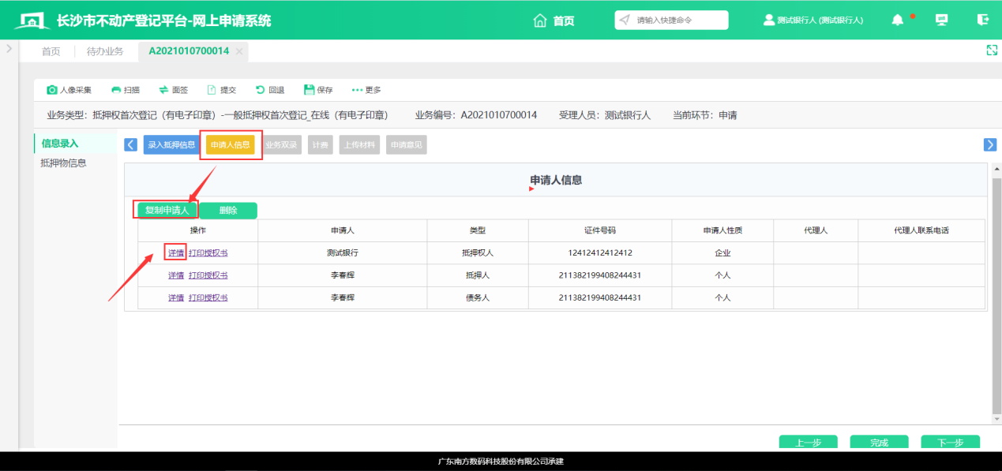
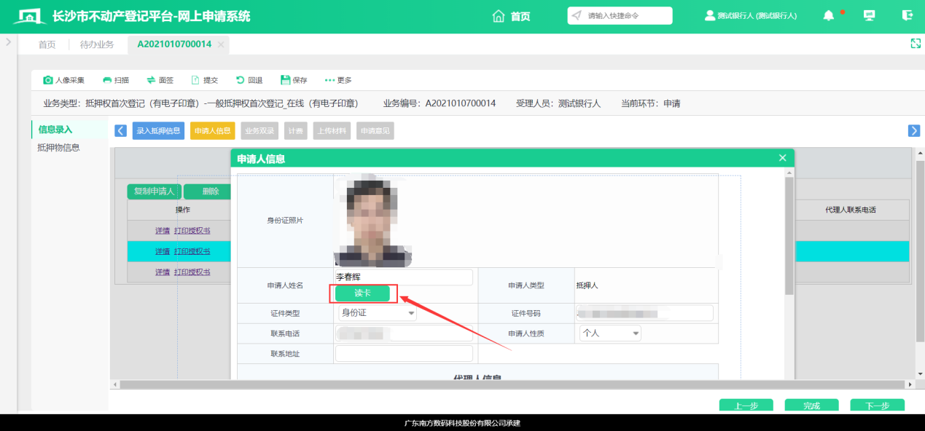
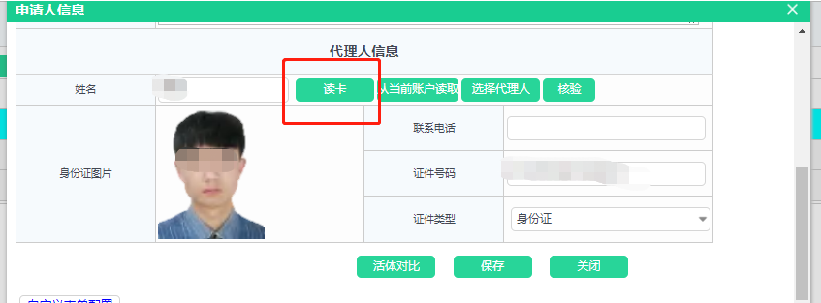

面签
点击业务上方【面签】按钮，进行现场面签。
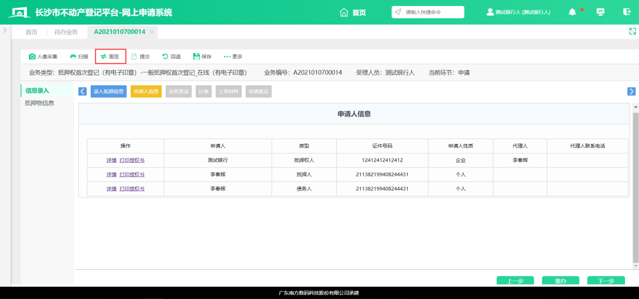
点击【面签】后，会弹出ihap助手界面，分为三个部分：人员认证、问询和签章

问询
点击左侧【问询】切换到问询界面，然后点击【发起问询】，这时智能面签设备会进行语音提醒，并且在屏幕上展示问询的问题，抵押人及债务人根据语音提醒在智能面签设备完成问询操作，便民服务点操作人员待抵押人及债务人完成问询，智能面签设备提示“问询完成”后，点击【获取结果】按钮，获取问询的结果。
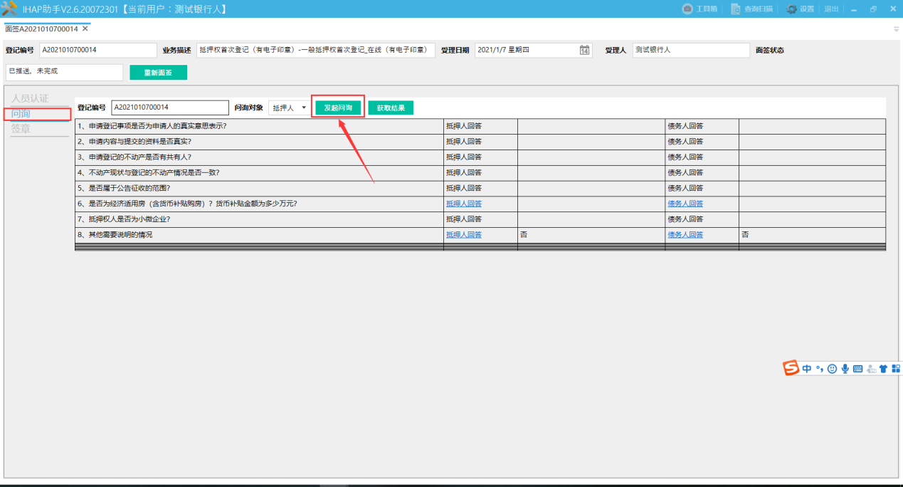
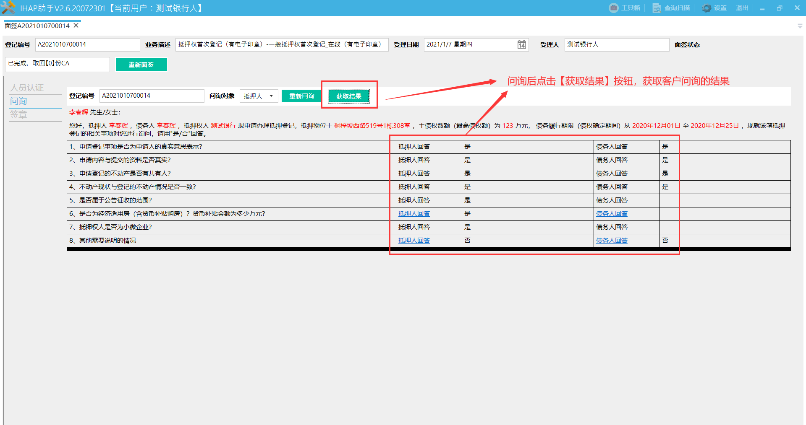
点击【发起问询】后，按钮会变成【重新问询】，如果问询结果与实际情况不符，则可以点击【重新问询】，系统会再次发送指令，用户可以重新在智能面签设备上进行问询
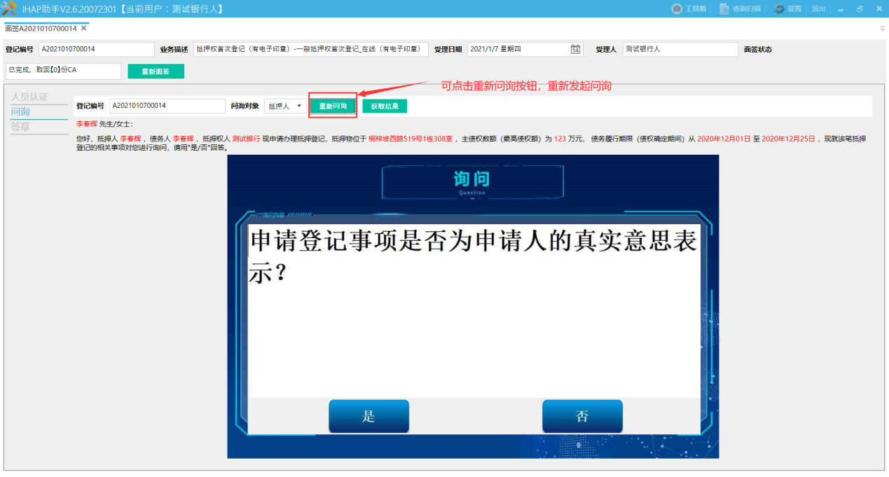

签章
问询完成后进入签章环节，点击左侧【签章】切换到签章界面，然后点击【开始签章】按钮，待系统显示推送签章完成后，抵押权人代理人、抵押人和债务人即可分别进行人脸比对和签字（同一个人只需签名一次即可）。所有人签名完成后点击【全部取回】，提示“签章全部获取”则材料取回成功，便民服务点操作人员可点击材料名称进行预览，查看材料是否符合业务标准，如果不符合标准则点击【重新签章】。未对接电子签章的银行在人员签章后，需将申请材料打印出来，然后加盖银行的实体章。
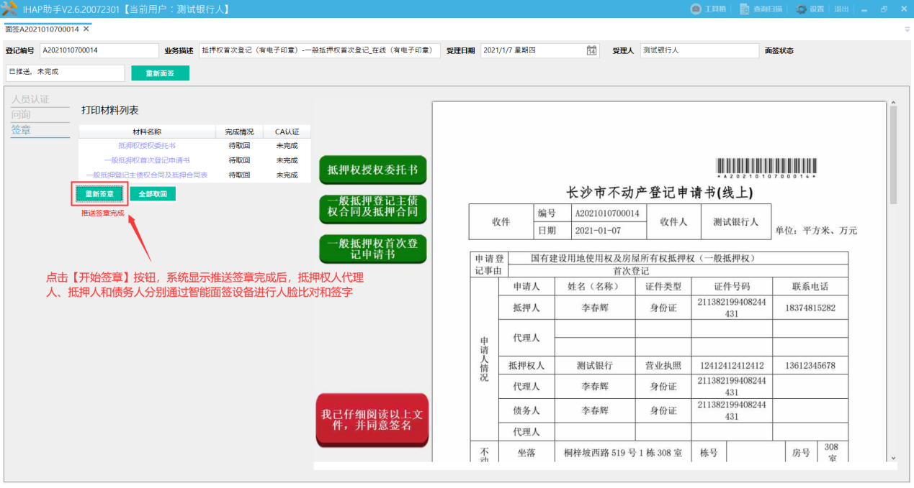
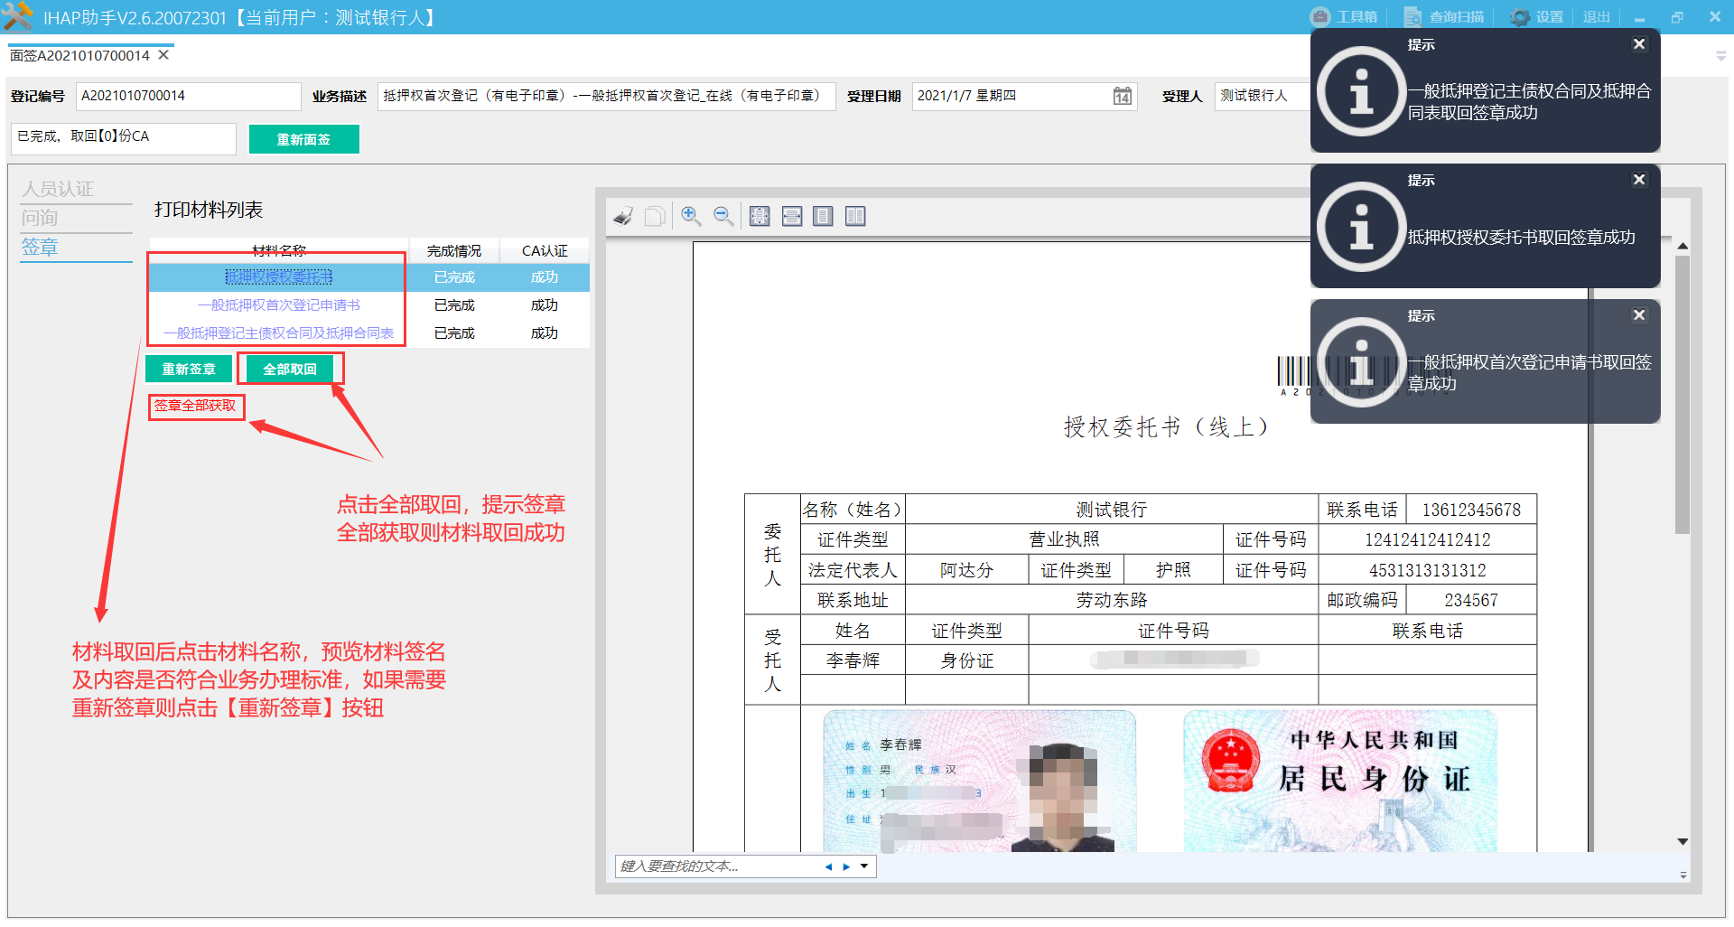
签章环节新增功能：
- 、新增【指定人员签章】按钮，如果材料不符合标准则根据选择对应的人员信息（名字+身份证号），选择完成后，点击【指定人员签章】，只需选择的人员进行面签。
- 、文件取回签章后，界面新增面签痕迹，展示面签时照片及字迹等相关面签信息，便于便民服务点操作人员浏览。
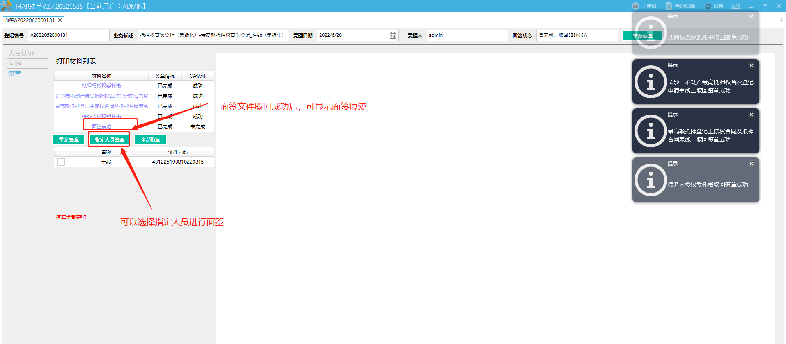

人员认证
在签章环节完成后，可以在人员认证展示申请人信息和人证比对情况，点击【详情】可以查看人证比对时的现场照片。
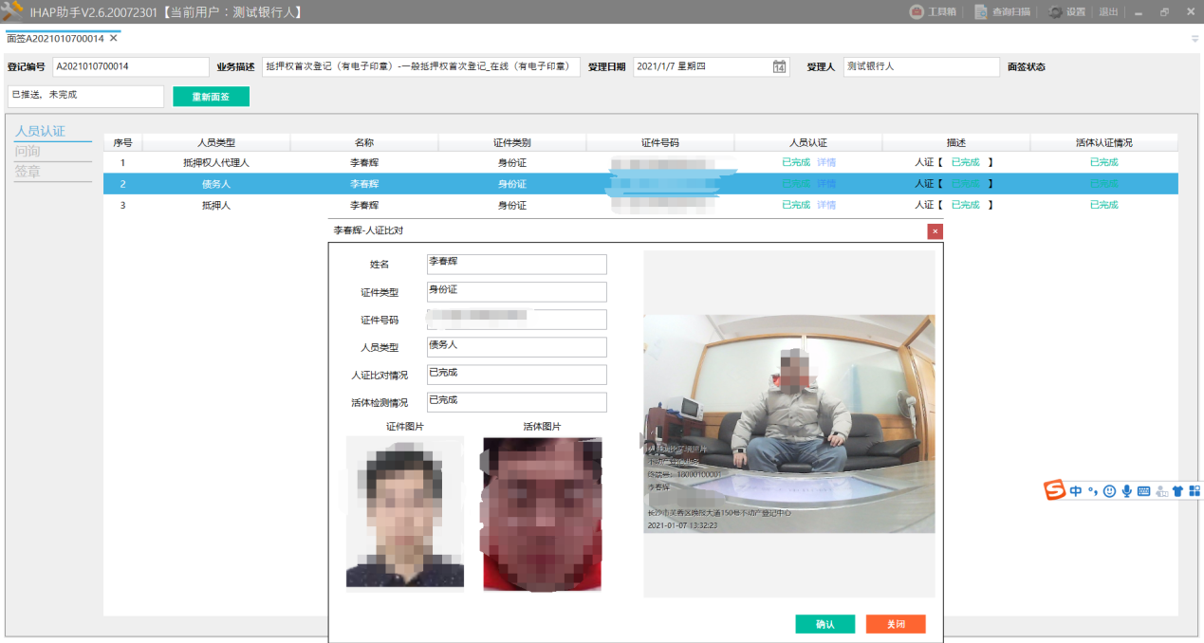

计费
在计费环节点击【计费】按钮，系统会自动根据抵押房屋用途计费
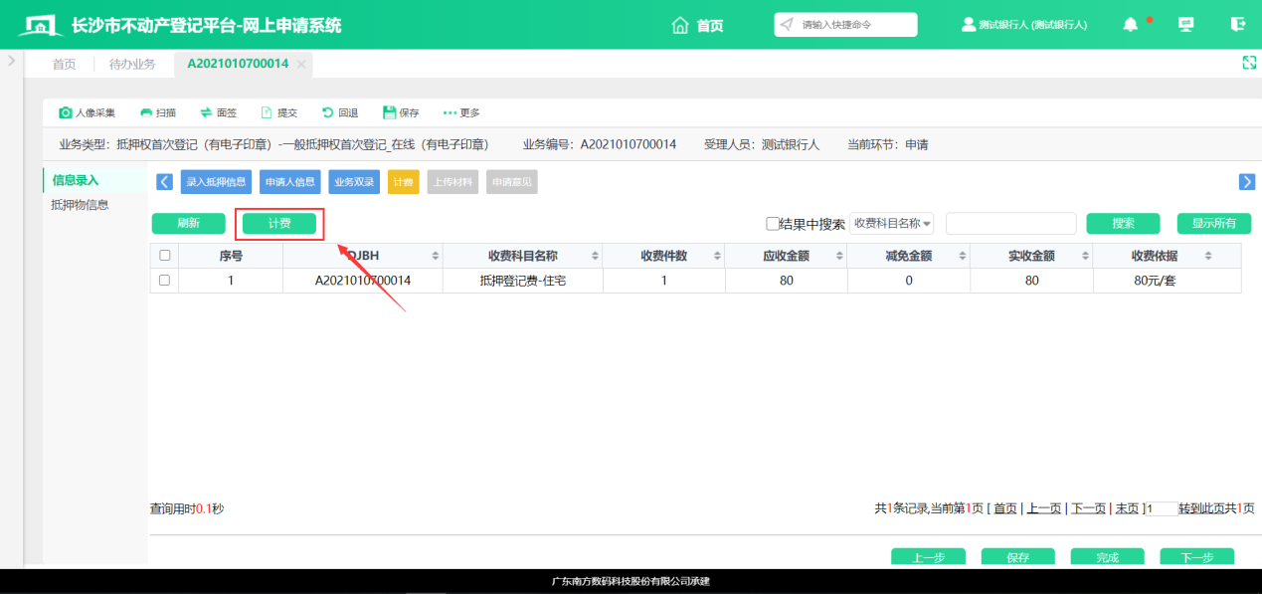

上传材料
（1）系统自动加载所需的材料目录。
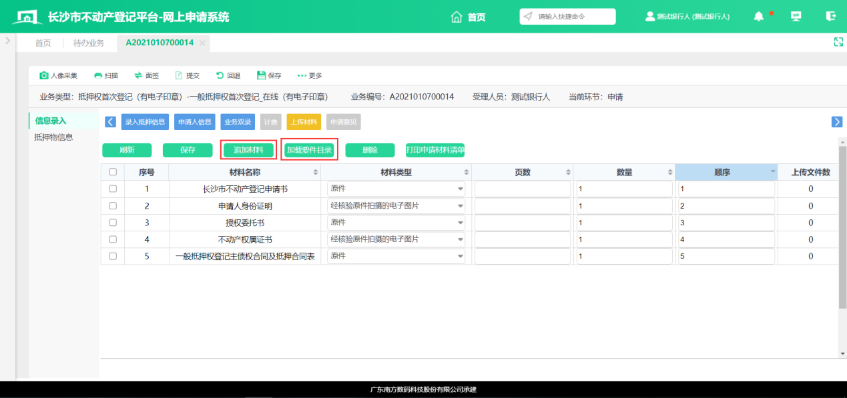
【追加材料】：点击可选择添加条收件材料。
（2）上传材料具体操作：点击扫描，进入IHAP助手，已对接电子签章的银行，已经在面签设备签字盖章过的材料无需拍照上传；未对接电子签章的银行则需将所有材料拍照上传。
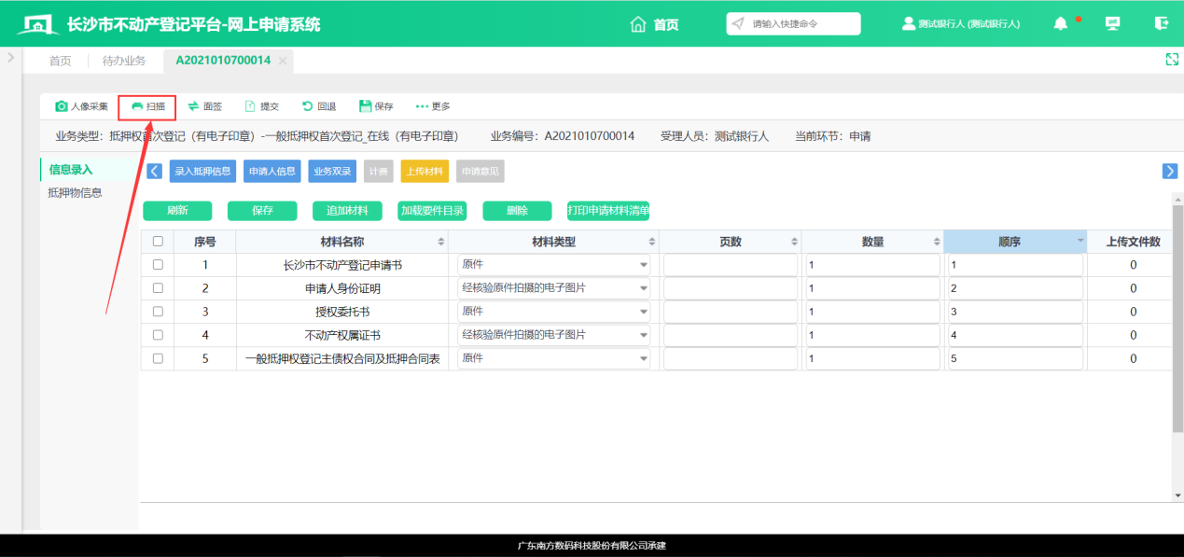
- 选中左侧材料名称，点击【开关】连接到摄像头，将材料放到智能面签的高拍仪下再点击【拍照】。
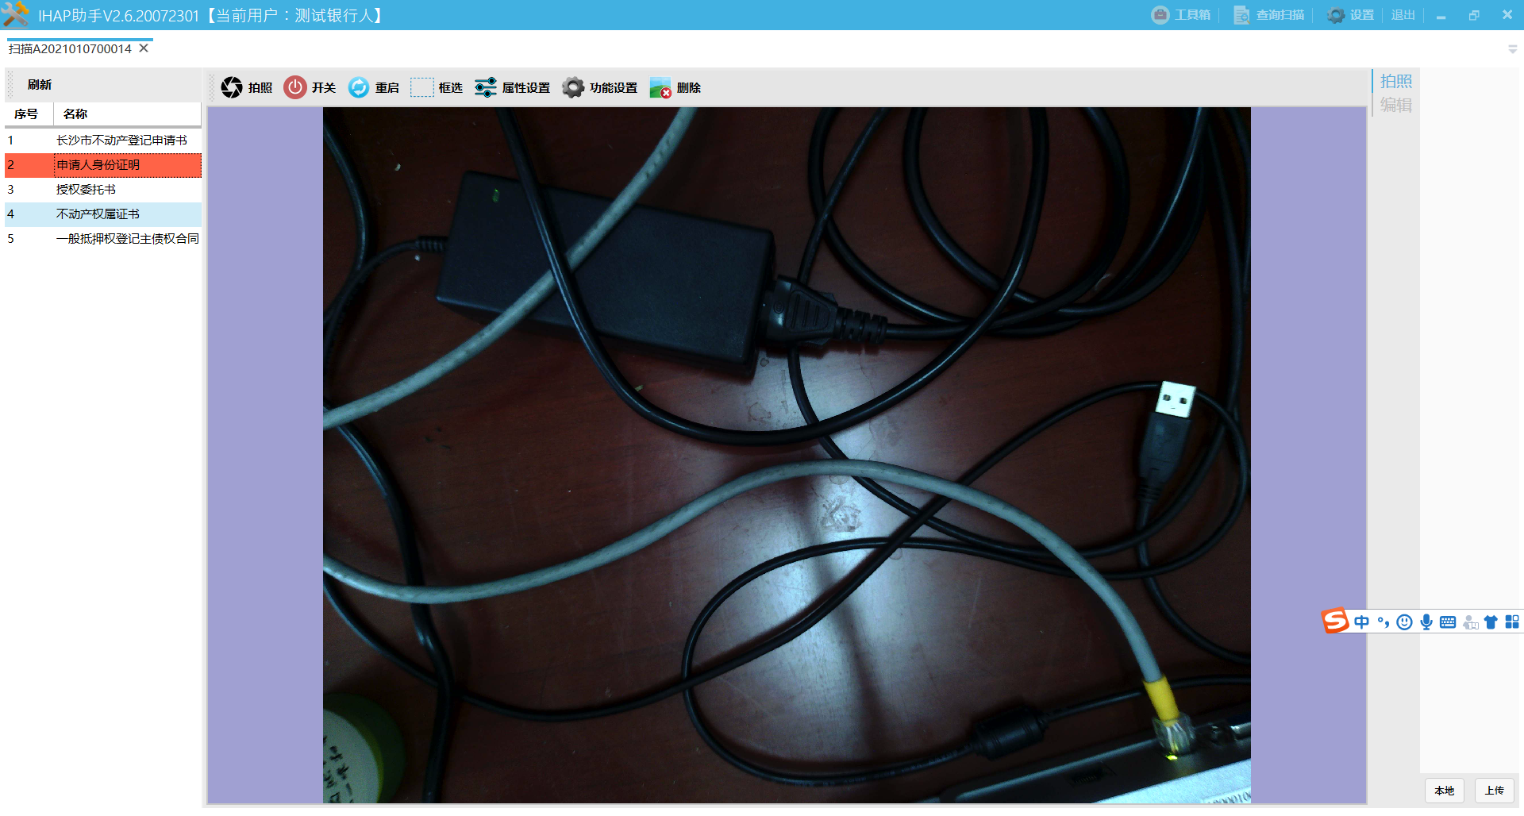
②拍好的照片，在【浏览视图】界面可以对照片进行编辑，包括裁剪、旋转、翻转等。
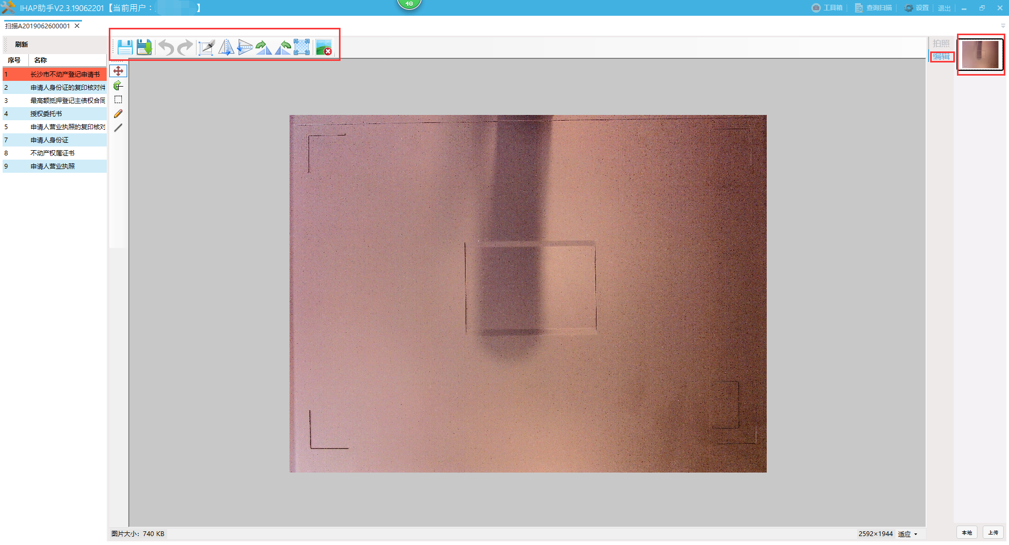

所有材料都拍照之后，点击右下角的上传按钮，即可上传所有材料。
完成该步骤后，关闭IHAP助手。点击【完成】，再点击【下一步】到【申请意见】界面。

申请意见
可调取意见模板，没有意见模板的可手工填写。

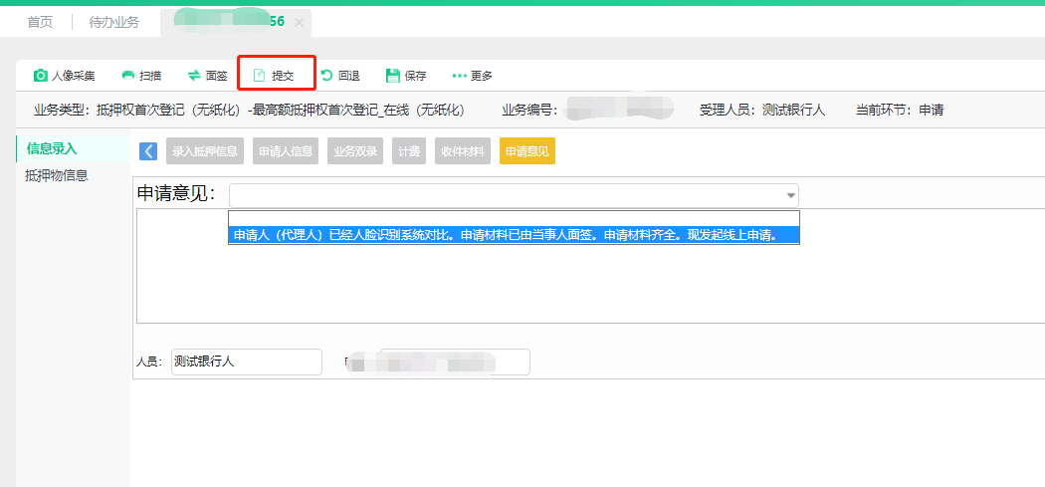
申请意见填写完毕后，点击提交，提交办件。

最高额抵押权变更登记_无纸化

创建业务
点击左侧导航栏【业务】-【网上申请】-【在线抵押】-【抵押权变更登记（无纸化）】，选择【最高额抵押权变更登记_在线】业务，弹出查询产权信息界面。输入“不动产登记证明号”，点击【查询】。
查询出来的信息中包括了抵押信息、（抵押权人、抵押人、债务人）信息和抵押范围信息，抵押信息表示目前的抵押信息。查询出信息后点击【创建业务】。
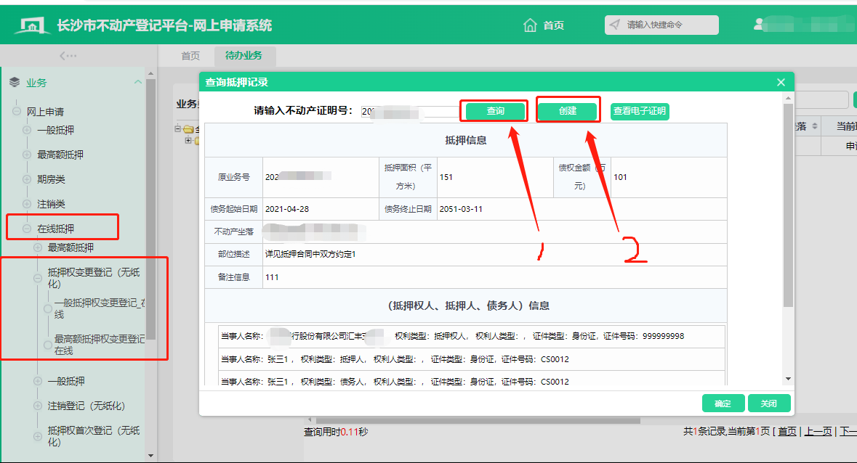

抵押变更信息引入/修改
与不动产登记中心实现了数据共享对接的银行，可直接录入抵押合同号，然后点击【引入】按钮，引入抵押变更业务信息，未实现数据共享的银行需操作人员手动修改抵押变更业务信息。

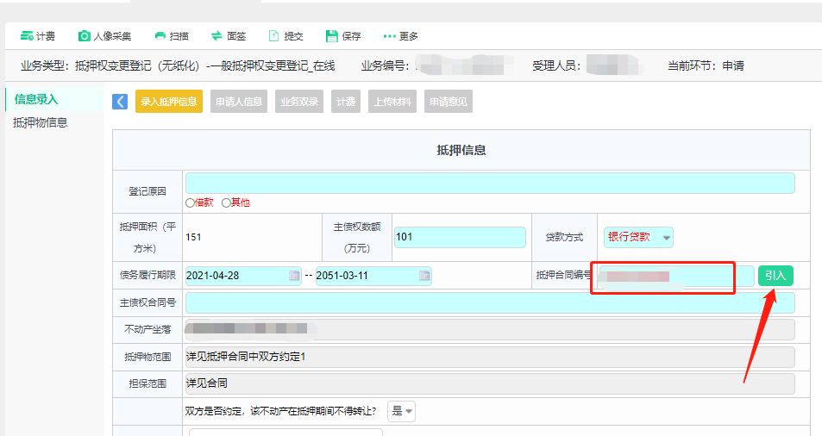
抵押变更信息录入/引入完成后，需选择变更内容项，自动加载变更内容项原信息，录入变更后信息。
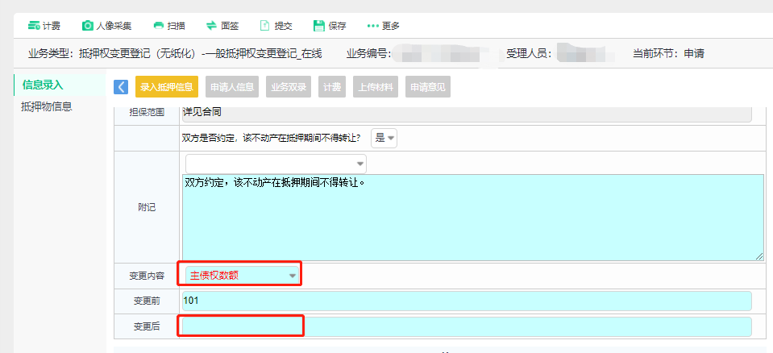

申请人信息录入
抵押信息录入之后，点击下一步，进入【申请人信息】环节，点击【复制申请人】按钮，将申请人信息复制过来后点击【详情】-【读卡】，如有代理人需要添加，选择对应的申请人点击【详情】找到代理人-【读卡】。

面签
点击业务上方【面签】按钮，进行现场面签
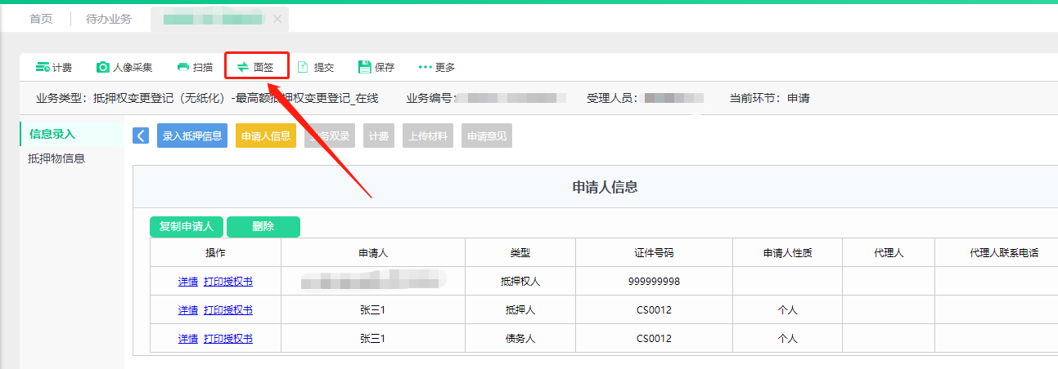点击【面签】后，会弹出ihap助手界面，分为三个部分：人员认证、问询和签章

问询
点击左侧【问询】切换到问询界面，然后点击【发起问询】，这时智能面签设备会进行语音提醒，并且在屏幕上展示问询的问题，抵押权人代理人根据语音提醒在智能面签设备完成问询操作，便民服务点操作人员待抵押权人代理人完成问询，智能面签设备提示“问询完成”后，点击【获取结果】按钮，获取问询的结果。
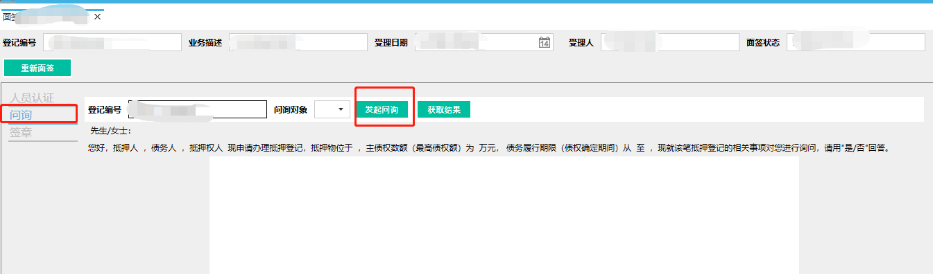

签章
问询完成后进入签章环节，点击左侧【签章】切换到签章界面，然后点击【开始签章】按钮，待系统显示推送签章完成后，抵押权人代理人进行人脸比对和签字。签名完成后点击【全部取回】，提示“签章全部获取”则材料取回成功，便民服务点操作人员可点击材料名称进行预览，查看材料是否符合业务标准，如果不符合标准则点击【重新签章】。未对接电子签章的银行在人员签章后，需将申请材料打印出来，然后加盖银行的实体章。
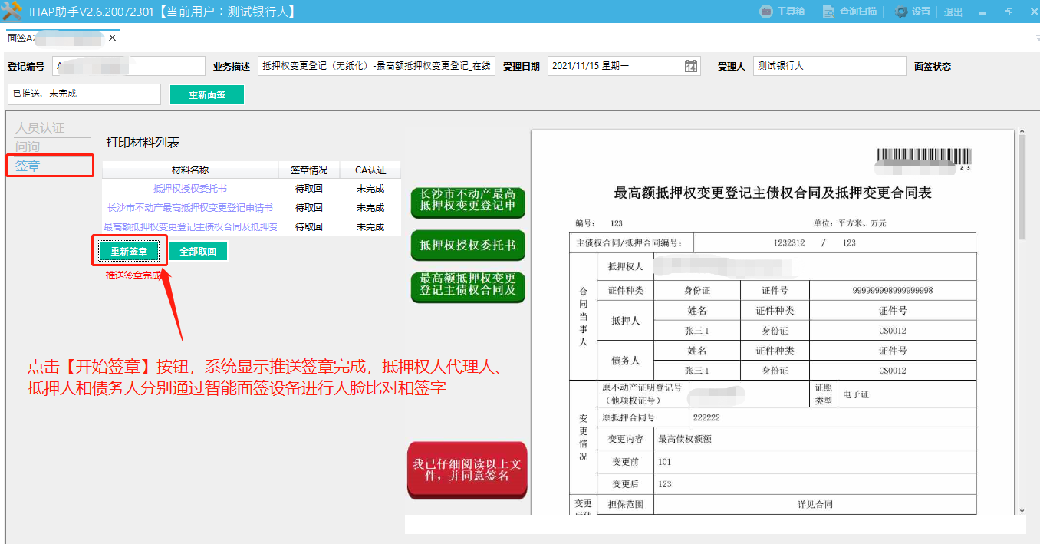
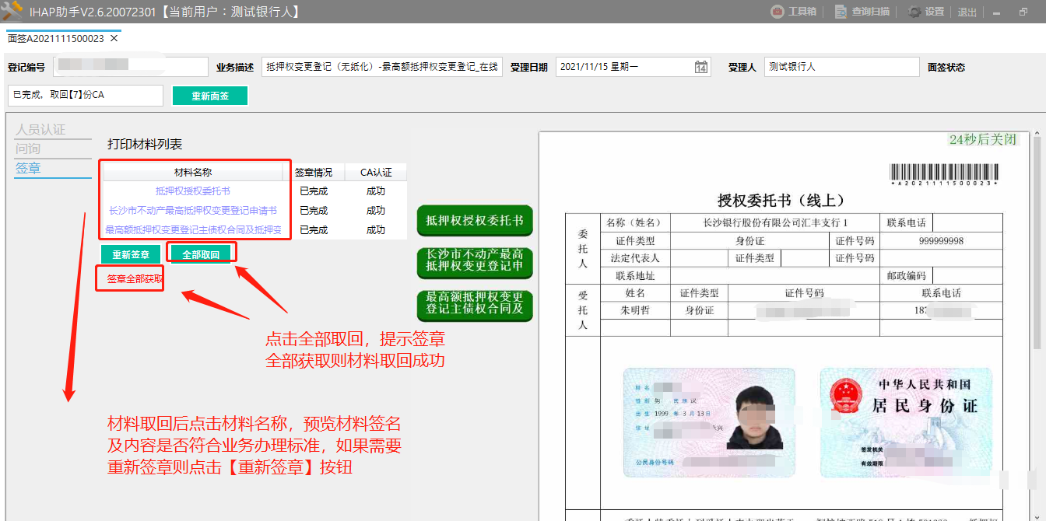
签章环节新增功能：
- 、新增【指定人员签章】按钮，如果材料不符合标准则根据选择对应的人员信息（名字+身份证号），选择完成后，点击【指定人员签章】，只需选择的人员进行面签。
- 、文件取回签章后，界面新增面签痕迹，展示面签时照片及字迹等相关面签信息，便于便民服务点操作人员浏览。

人员认证
在签章环节完成后，可以在人员认证展示申请人信息和人证比对情况，点击【详情】可以查看人证比对时的现场照片。
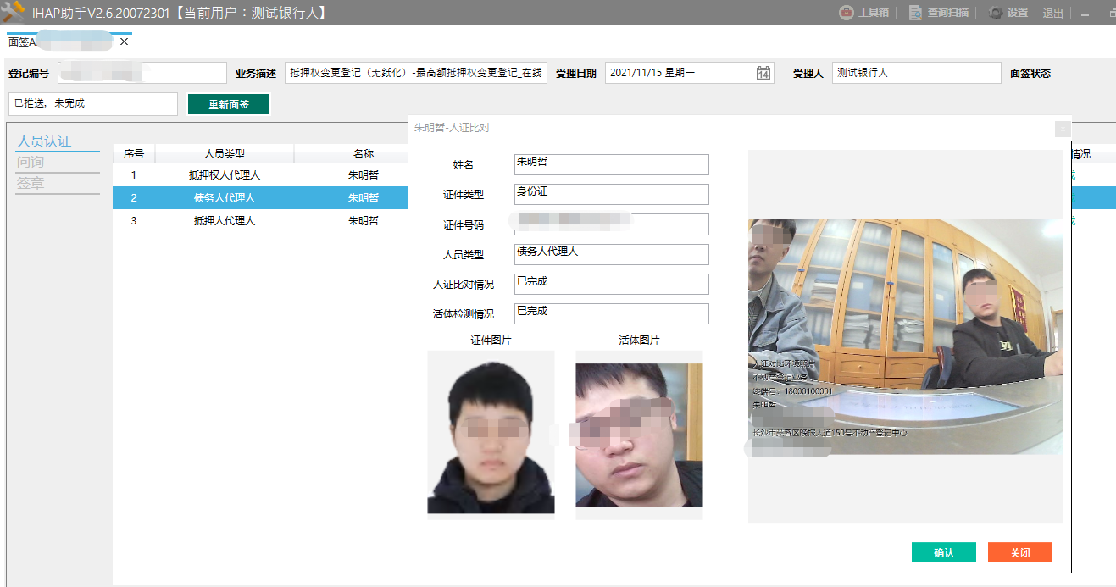

计费
在计费环节点击【计费】按钮，系统会自动根据抵押房屋用途计费
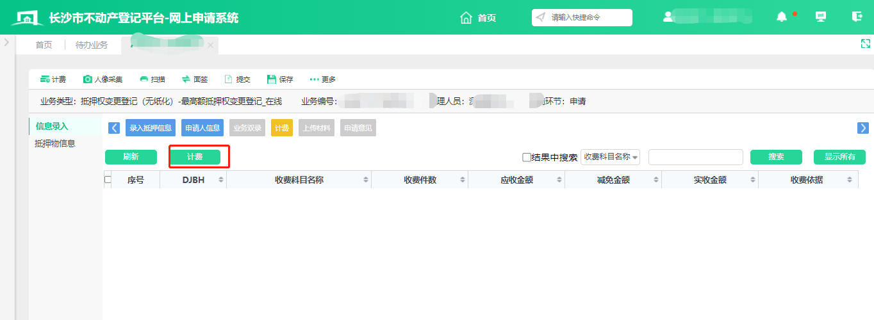

上传材料
（1）系统自动加载所需的材料目录。
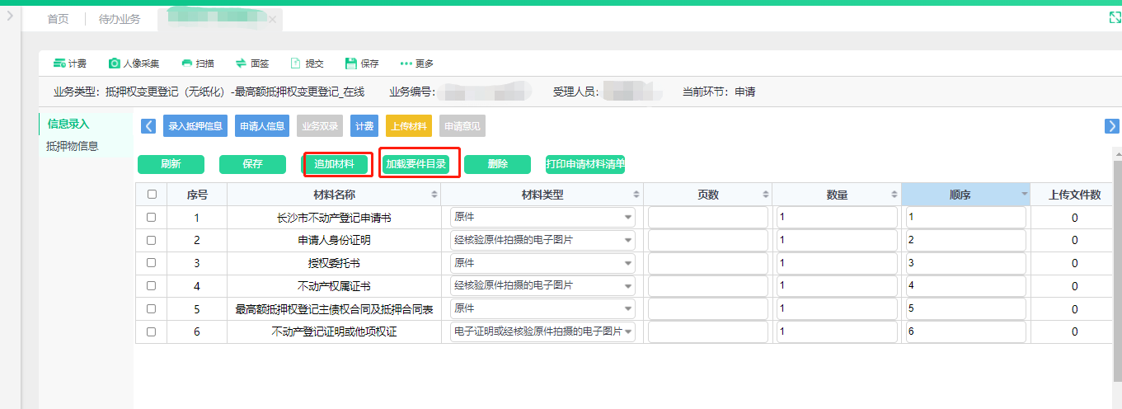
【追加材料】：点击可选择添加条收件材料。
（2）上传材料具体操作：点击扫描，进入IHAP助手，已对接电子签章的银行，已经在面签设备签字盖章过的材料无需拍照上传；未对接电子签章的银行则需将所有材料拍照上传。
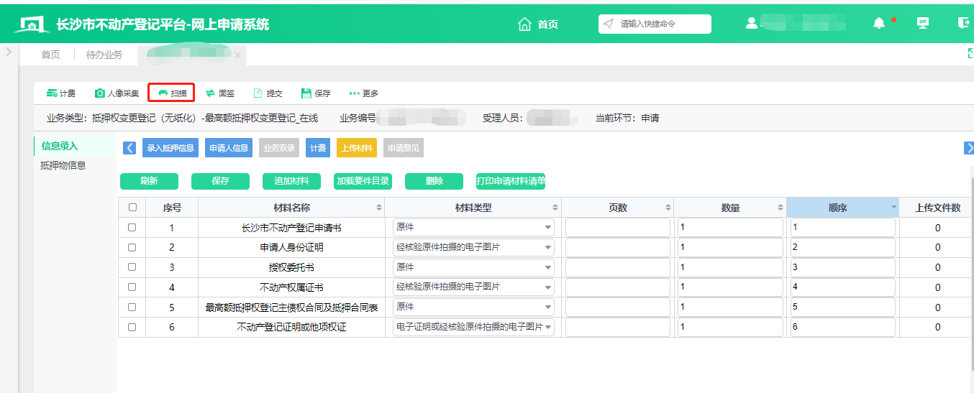
①选中左侧材料名称，点击【开关】连接到摄像头，将材料放到智能面签的高拍仪下再点击【拍照】。
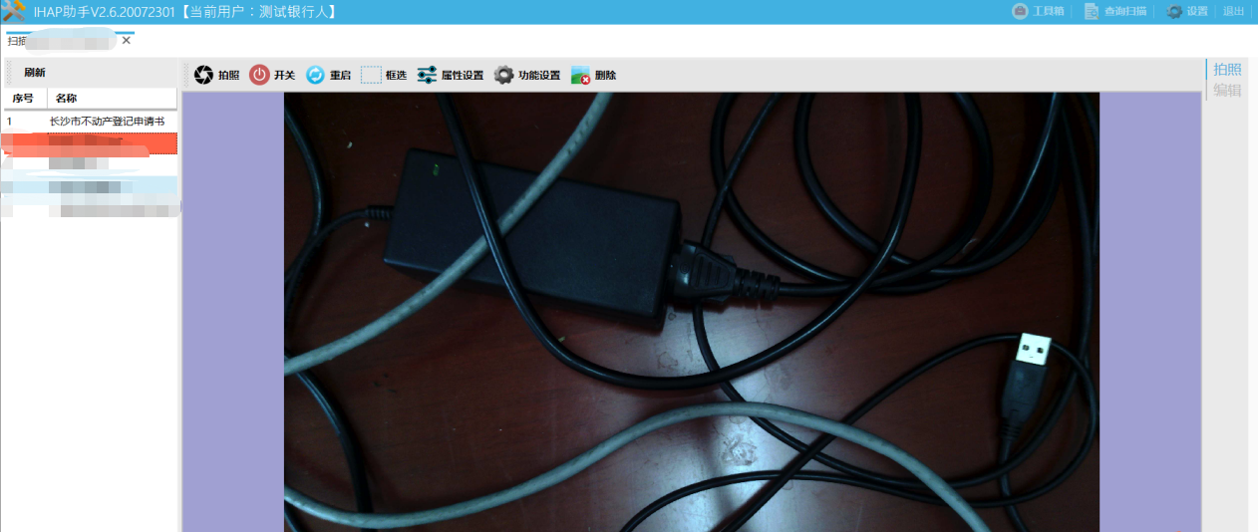
②拍好的照片，在【浏览视图】界面可以对照片进行编辑，包括裁剪、旋转、翻转等。
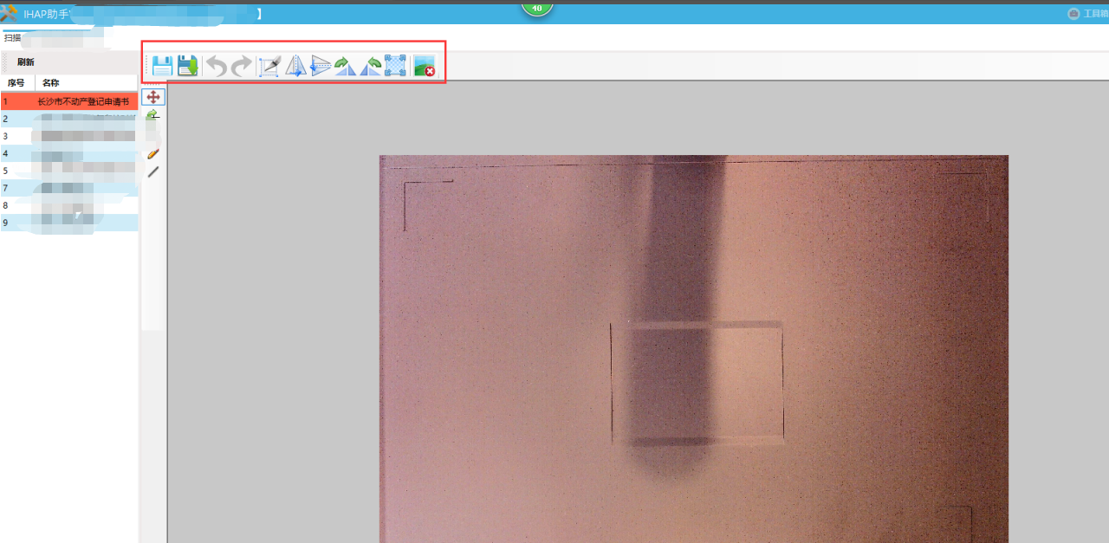
所有材料都拍照之后，点击右下角的上传按钮，即可上传所有材料。完成该步骤后，关闭IHAP助手。点击【完成】，在点击【下一步】到【申请意见】界面。

申请意见
可调取意见模板，没有意见模板的可手工填写。
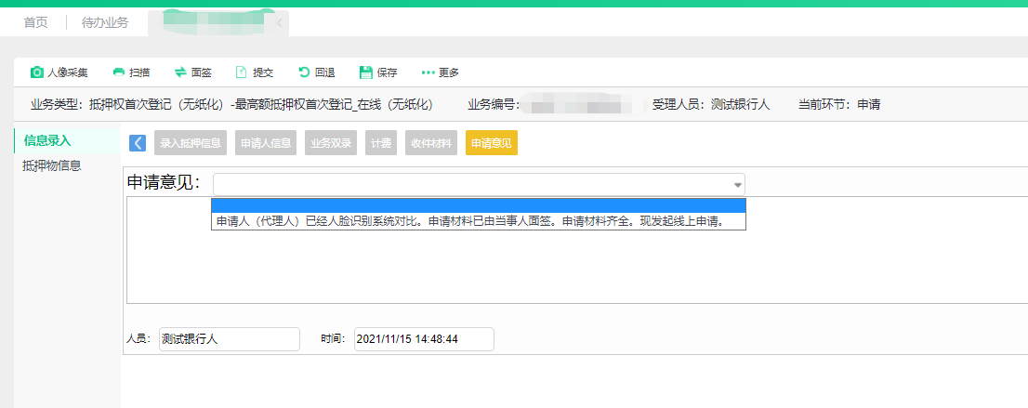
申请意见填写完毕后，点击提交，提交办件。

最高额抵押权全部注销登记（单方）_在线

创建业务

点击左侧导航栏【业务】-【网上申请】-【在线抵押】-【注销登记（无纸化）】，选择【3.2 最高额抵押权全部注销登记（单方）_在线】业务，弹出查询产权信息界面。输入“权利人名称”、“不动产权证号”，点击【查询】。
查询出来的信息中包括了抵押信息、抵押人员信息和抵押户室信息。
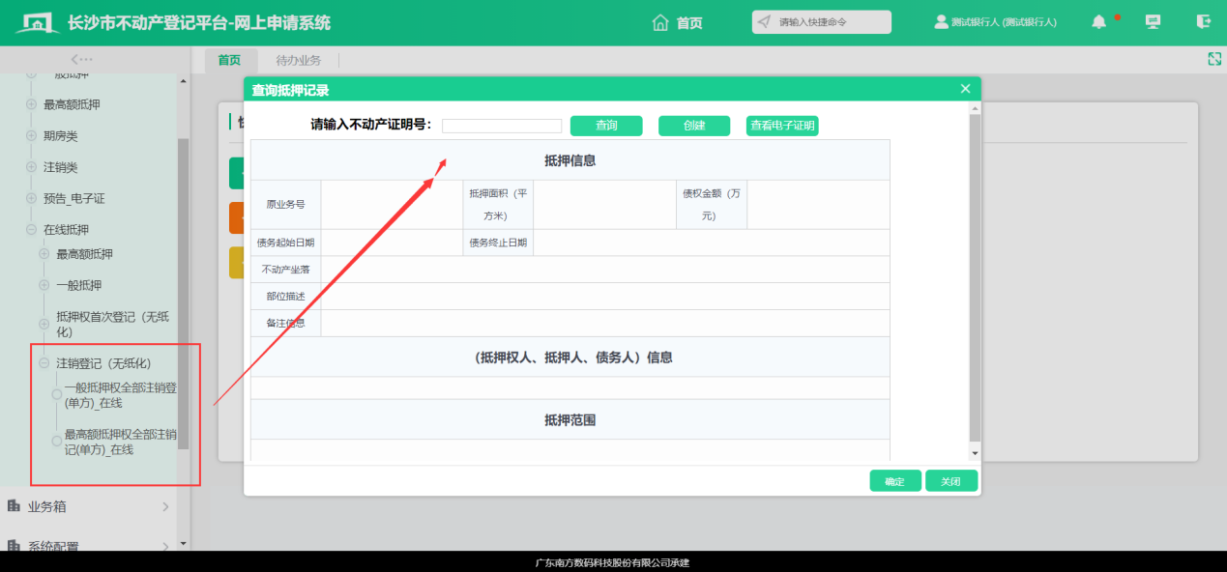
确认信息无误后点击【创建业务】。

抵押信息核对
便民服务点操作人员对要注销的抵押业务信息进行核对，核对无误后则点击下一步
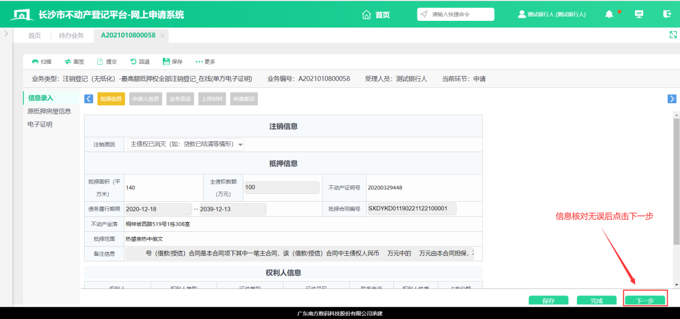

申请人信息录入
抵押信息录入之后，点击下一步，进入【申请人信息】环节，点击【复制申请人】按钮，将申请人信息复制过来后点击【详情】-【读卡】，如有代理人需要添加，选择对应的申请人点击【详情】找到代理人-【读卡】。

面签
点击业务上方【面签】按钮，进行现场面签
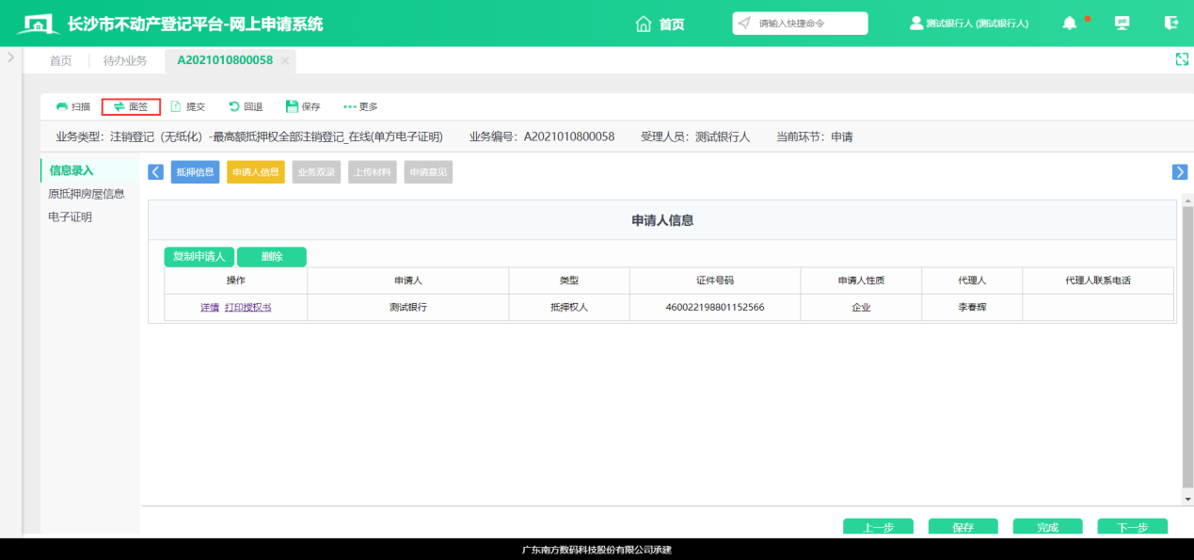
点击【面签】后，会弹出ihap助手界面，分为三个部分：人员认证、问询和签章

问询
点击左侧【问询】切换到问询界面，然后点击【发起问询】，这时智能面签设备会进行语音提醒，并且在屏幕上展示问询的问题，抵押权人代理人根据语音提醒在智能面签设备完成问询操作，便民服务点操作人员待抵押权人代理人完成问询，智能面签设备提示“问询完成”后，点击【获取结果】按钮，获取问询的结果。
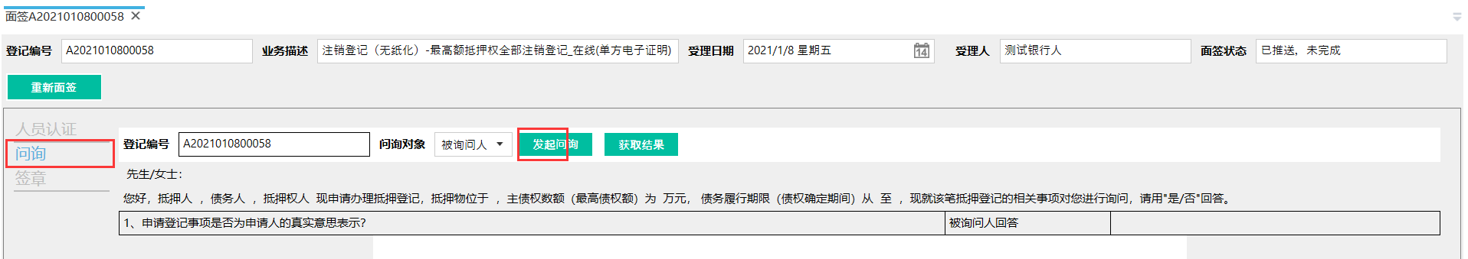
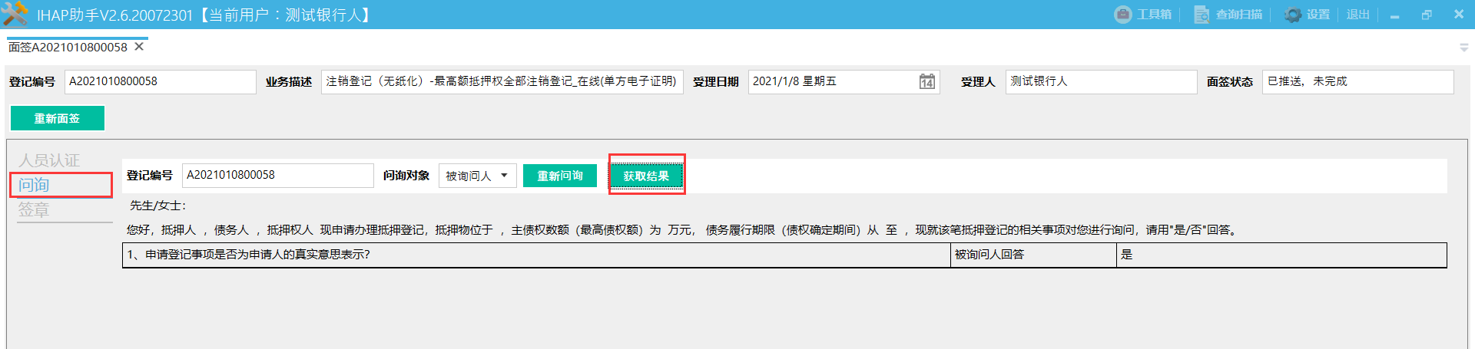
点击【发起问询】后，按钮会变成【重新问询】，如果问询结果与实际情况不符，则可以点击【重新问询】，系统会再次发送指令，用户可以重新在智能面签设备上进行问询
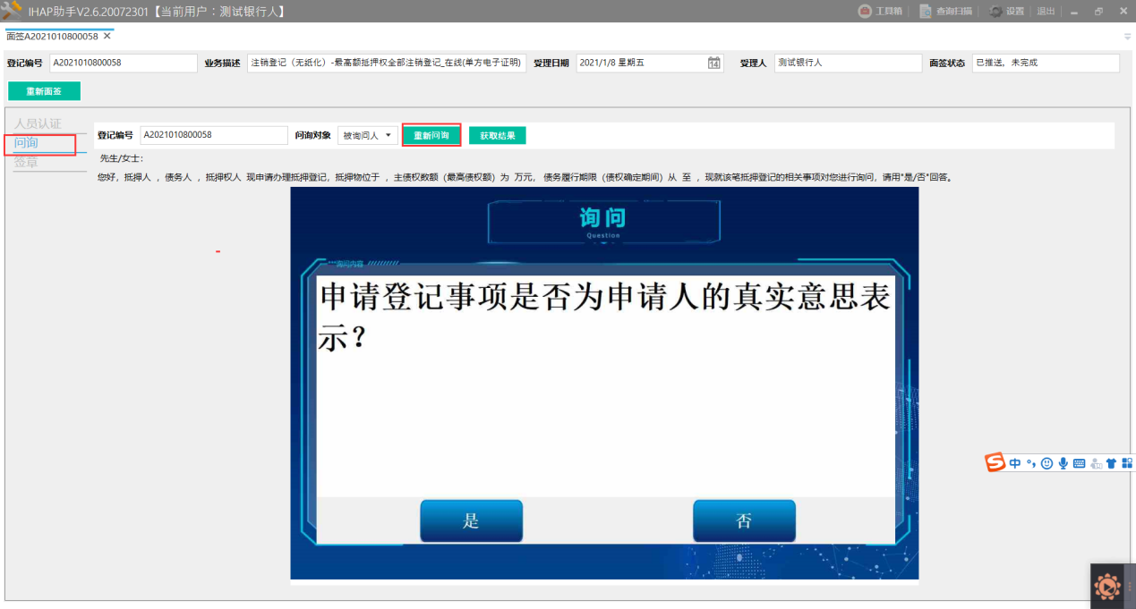

签章
问询完成后进入签章环节，点击左侧【签章】切换到签章界面，然后点击【开始签章】按钮，待系统显示推送签章完成后，抵押权人代理人进行人脸比对和签字。签名完成后点击【全部取回】，提示“签章全部获取”则材料取回成功，便民服务点操作人员可点击材料名称进行预览，查看材料是否符合业务标准，如果不符合标准则点击【重新签章】。未对接电子签章的银行在人员签章后，需将申请材料打印出来，然后加盖银行的实体章。
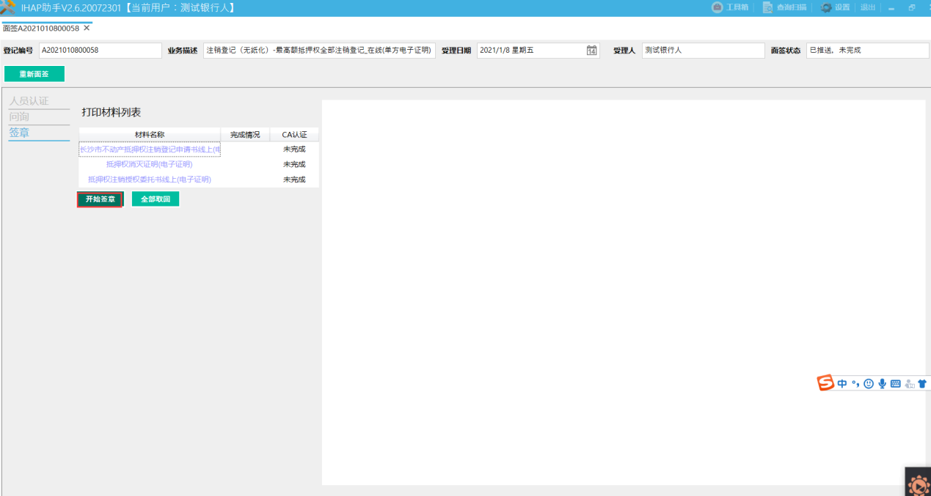
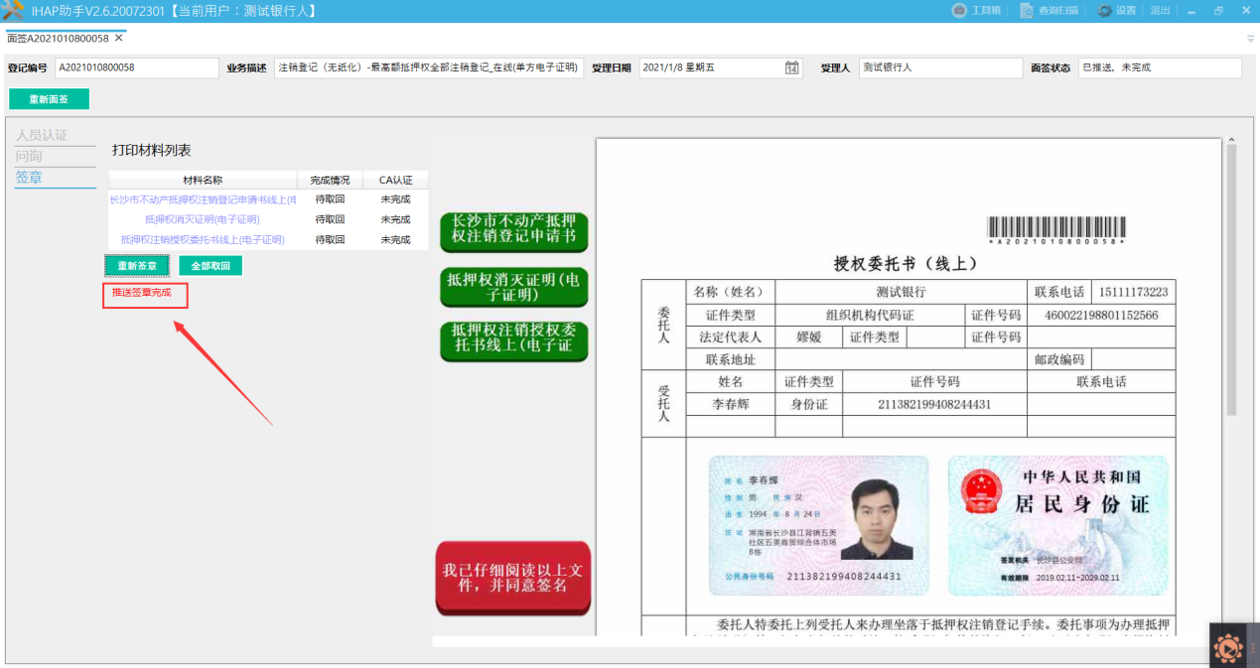
签章环节新增功能：
- 、新增【指定人员签章】按钮，如果材料不符合标准则根据选择对应的人员信息（名字+身份证号），选择完成后，点击【指定人员签章】，只需选择的人员进行面签。
- 、文件取回签章后，界面新增面签痕迹，展示面签时照片及字迹等相关面签信息，便于便民服务点操作人员浏览。

人员认证
在签章环节完成后，可以在人员认证展示申请人信息和人证比对情况，点击【详情】可以查看人证比对时的现场照片。
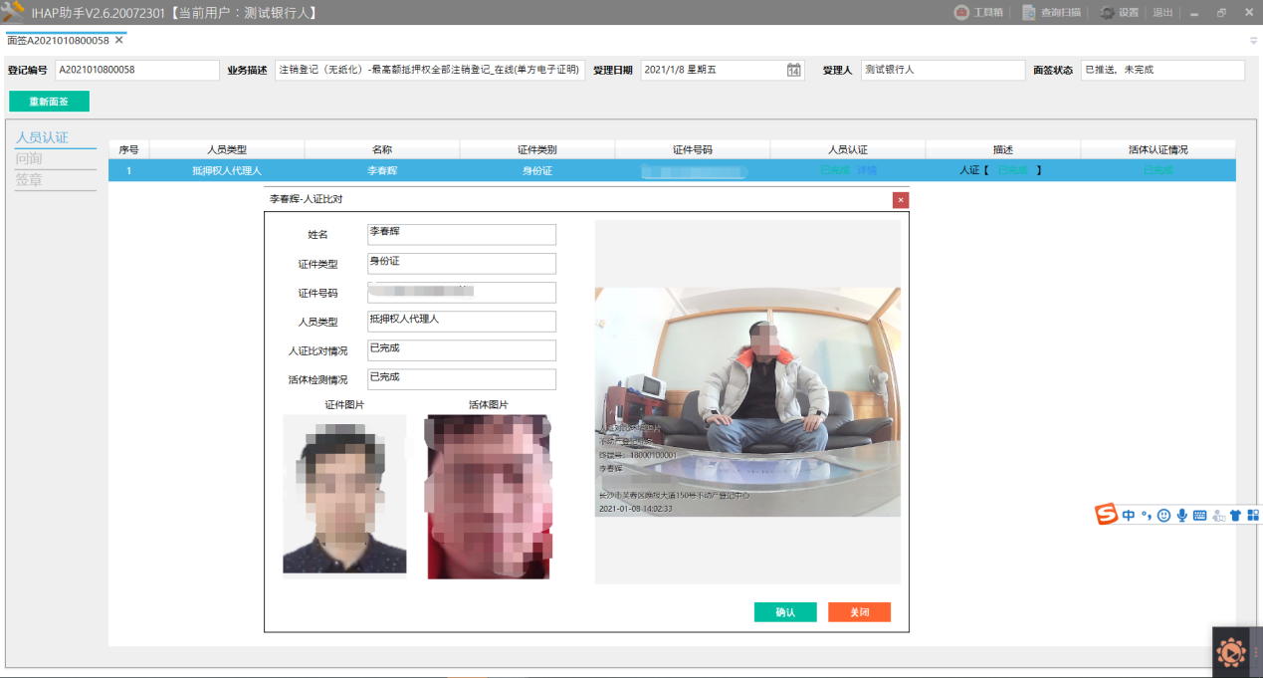

上传材料
（1）系统自动加载所需的材料目录。
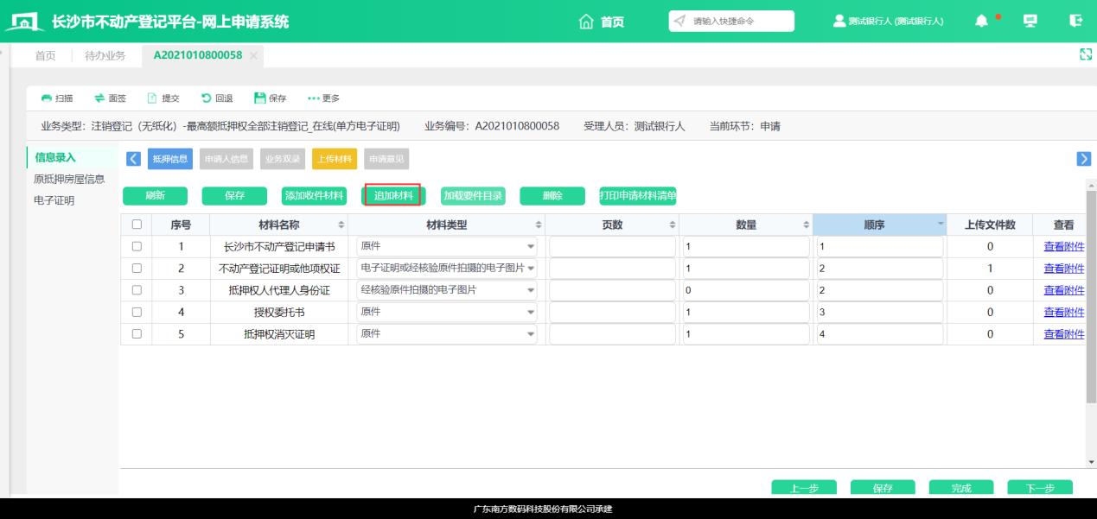
【追加材料】：点击可选择添加条收件材料。
（2）上传材料具体操作：点击扫描，进入IHAP助手，其中不动产登记证明如果是电子证明，则系统会自动引入，无需扫描；纸质的不动产登记证明由便民服务点工作人员手工加盖“申请抵押权注销登记登记完成即本证作废”印章，再用高拍仪拍照上传电子图片。已对接电子签章的银行，已经在面签设备签字盖章过的材料无需拍照上传；未对接电子签章的银行则需将所有材料拍照上传。
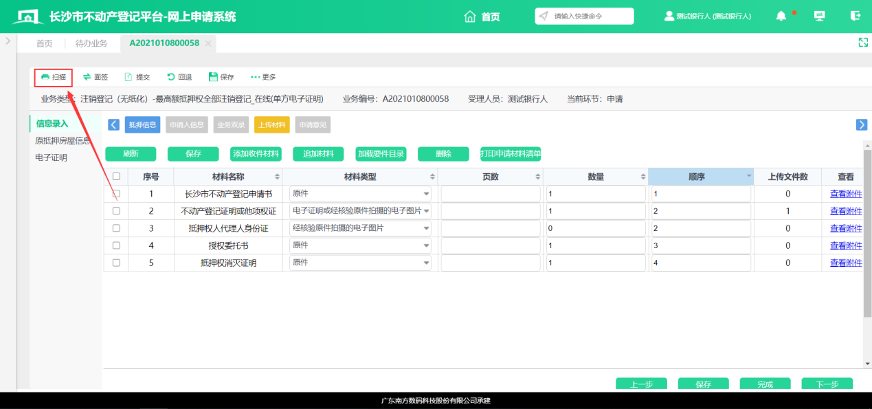
- 选中左侧材料名称，点击【开关】连接到摄像头，将材料放到智能面签的高拍仪下再点击【拍照】。
②拍好的照片，在【浏览视图】界面可以对照片进行编辑，包括裁剪、旋转、翻转等。

所有材料都拍照之后，点击右下角的上传按钮，即可上传所有材料。
完成该步骤后，关闭IHAP助手。点击【完成】，再点击【下一步】到【申请意见】界面。

申请意见
可调取意见模板，没有意见模板的可手工填写。
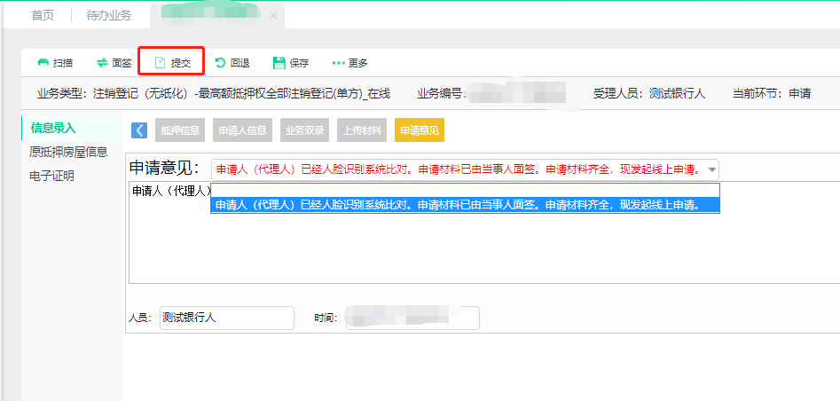
申请意见填写完毕后，点击提交，提交办件。

一般抵押权首次登记_无纸化
流程参考3.1最高额抵押权首次登记_无纸化

一般抵押权变更登记_无纸化
流程参考3.2最高额抵押权变更登记_无纸化

一般抵押权全部注销登记（单方）_在线
流程参考3.3最高额抵押权全部注销登记（单方）_在线

